***«Уроки фантазии как форма игры с воображением»***

Капунова Ольга Павловна педагог дополнительного образования

***Ребенок должен жить в мире красоты,***

***Игры, сказки, музыки, рисунка,***

***Фантазии, творчества…***

***Без этого он – засушенный цветок»***

***В.А.Сухомлинский***

Ребенок дошкольного возраста (5-6 лет) сам по себе творческая натура. И наша задача, как педагогов по изобразительной деятельности, сохранить и развить данное ребенку природой умение радоваться и удивляться, удивляться всему новому, необычному. А главное, творить свой собственный мир, в этом возрасте - это мир сказок и фантазий.

Как вы думаете, зачем человеку нужны фантазия, воображение?

* ***Чтобы уметь мечтать!***
* ***Чтобы строить будущее!***
* ***Сочинять новое!***
* ***Делать открытия!***

Воображение и фантазия – это важнейшие стороны жизни ребенка. Особенно интенсивно воображение развивается с 5 летнего возраста. Для тогочтобы развивать его у «дошколят», необходима особая организация изобразительной деятельности. На своих занятиях я уделяю большое внимание эмоционально-чувственному развитию ребенка, гибкости творческого и образного мышления, воображению, фантазии. Всему, что может вызвать эмоциональные реакции – удивление, восторг, радость и даже грусть.

В мою образовательную программу «Изобразительное искусство» для Школы раннего развития «Дошколенок» включен цикл занятий, которые так и называются **«Уроки фантазии как форма игры с воображением».** Это может быть целый урок, а может часть урока, упражнения на 5-10- минут.

Способность нестандартно смотреть на мир – одна из важнейших особенностей талантливого человека. Как же подвести ребенка к открытию того, что на мир люди смотрят по-разному?Например, можно предложить детям такую задачу (начало урока на 5 мин.): На листе бумаги учителем нарисованы несложные композиции из беспорядочных линий, пятен. Композиции не должны изображать ничего определенного. Задать вопрос: «Что это?». Стараться добиться того, чтобы ответов было больше. При этом отмечать самые неожиданные, оригинальные находки, не скупиться на похвалу. В заключение спросить у детей: «Кто же был прав? Чей ответ больше понравился?». Попробовать подвести детей к тому, чтобы они сами сделали вывод из наблюдения**: правы были все, каждый ответ интересен, ведь у каждого человека свой взгляд на предмет, на мир, своя фантазия.**

|  |  |
| --- | --- |
|  |  |

В **уроки фантазии** я включаю следующие темы:

1. **«Чудесные превращения»**

1. Раздать детям геометрические фигурки разного цвета (квадрат, прямоугольник, треугольник, круг) и 2 фантазийные фигурки из обрезков бумаги.

2. Предложить детям красиво разместить и приклеить фигурки на лист бумаги.

3. «Оживить», превратить формы в какие - либо реальные или фантазийные предметы, образы.

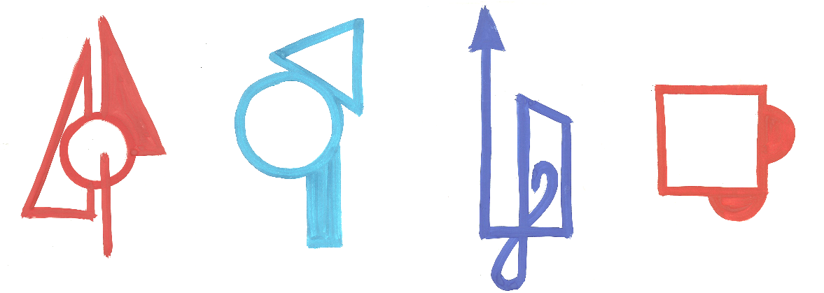

1. **«Нашествие роботов»**
2. Дети по-своему желания выбирают геометрические фигуры разного размера и цвета, в том числе газетные вырезки (квадраты, круги, полоски и т.д.)
3. Размещают на листе, создавая образ робота, инопланетянина.
4. Приклеивают фигуры, дополняя нужными деталями, дорисовывают мелкие детали фломастером.
5. 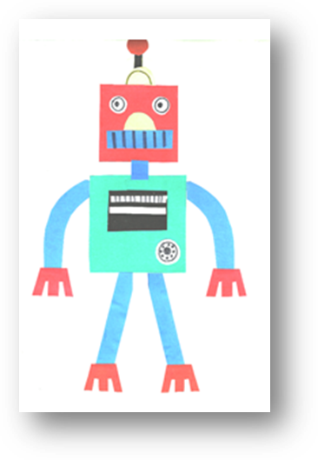Придумывают имена своим роботам и сферу деятельности.

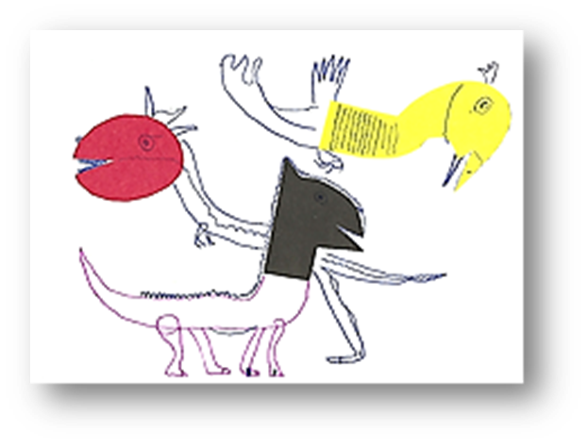

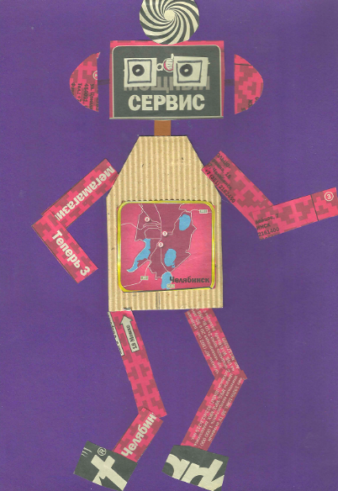

1. **Путешествие на планету «Кляксография»**
2. Ввести детей в игровую ситуацию, предложить выбрать по одной кляксе неопределенной формы, вырезанные из цветной бумаги.
3. Рассмотреть, подвигать, увидеть какой - либо образ (человека, птицы, цветка, животного - реалистического или фантазийного), приклеить на лист, дорисовать фломастерами (можно с элементами аппликации).
4. 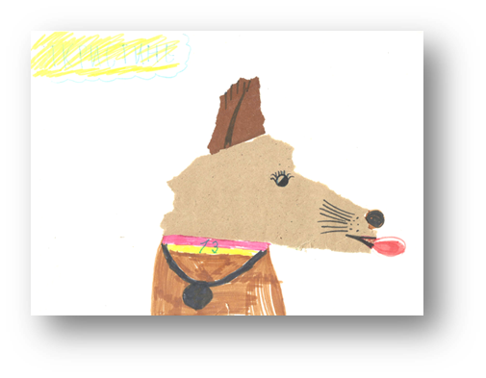Придумать небольшой рассказ по своему рисунку.

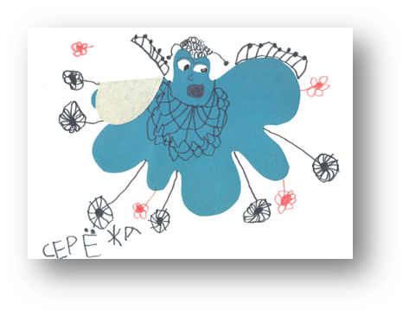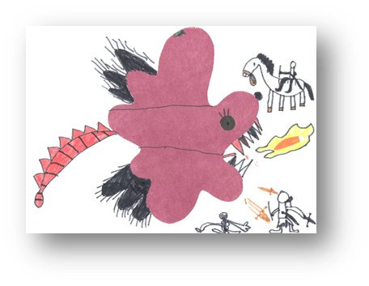

1. **«Когда все полосатое!»**
2. Ввести детей в игровую ситуацию (сказка про полосатую планету).
3. Предложить выбрать обитателей планеты (силуэты кошки, таксы, слоника, рыбки и т.д.)
4. На листе бумаги обвести выбранный силуэт, разукрасить полосками разной ширины и цвета, украсить дополнительным узором-орнаментом, дорисовать до образа.
5. Работа выполняется цветными мелками или акварельными красками.
6. **Веселые буквы. «Я рисую свое имя», «Я рисую первую букву своего имени»**
7. Детям предлагается выбрать трафареты первой буквы имени или имя полностью, обвести их карандашом, красиво разместив на листе бумаги.
8. «Оживить» свое имя, показать свое увлечение, характер, мечты, настроение через рисунок и цвет, превращая в единый образ своего «Я».
9. Работа выполняется фломастерами.

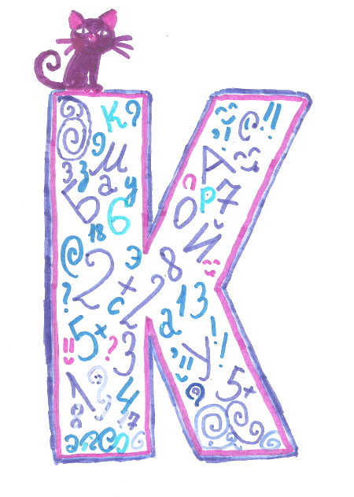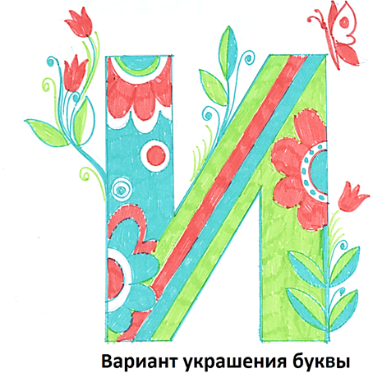

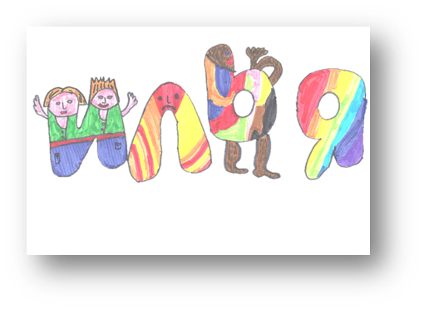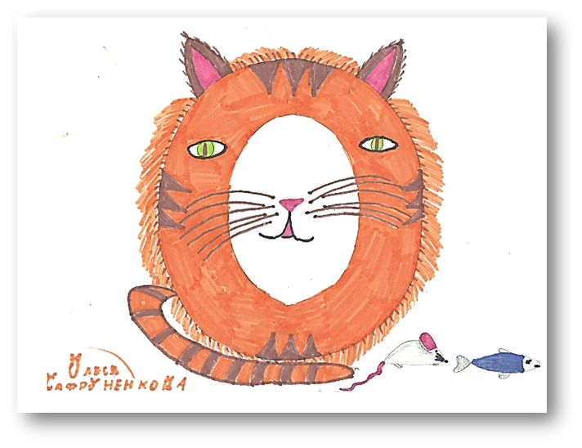

1. **Веселые буквы. «Рисуем разные слова**»
2. Детям предлагается выбрать любое образное слово: зима, весна, осень, лето, береза, кактус, спорт, космос, холод, гроза, небо, вода, море и т.д.
3. Закомпановать его на листе (шаблоны букв выдаются), обвести буквы.
4. Обыграть слово, «оживить» так, как ребенок себе представил.
5. Работа выполняется фломастерами.

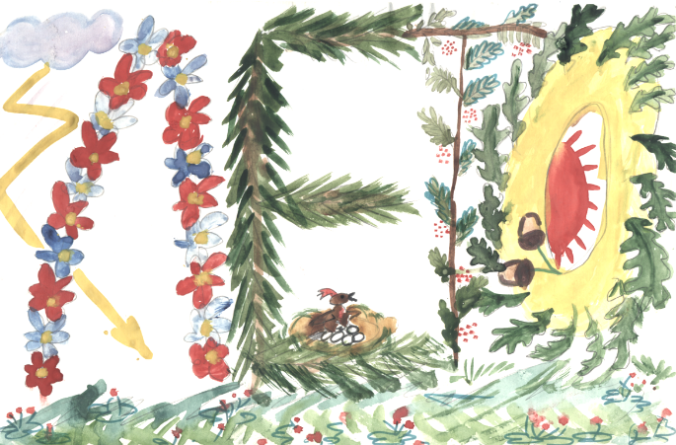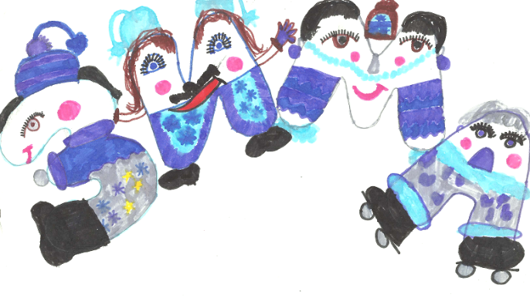

1. **Сказочный лабиринт (красота линий и их пересечений)**
2. Представляем, что у нас случайно размотался клубок с нитками, и получилась настоящая путаница, получилась система линий и пересечений, похожая на лабиринт. Заполняем лист линиями, не отрывая руки, фломастером одного цвета.
3. Обыграть, «оживить» полученный рисунок, превращая в лабиринт. Ярко раскрасить разноцветными фломастерами некоторые места, где линии пересекаются, образуя различные формы и фигуры.
4. Внимательно присмотреться к своей путанице, придумать, какие существа, персонажи могут жить в лабиринте, дорисовать жителей. («Небесный лабиринт», «Цветочный лабиринт», «Лабиринт красивых рыбок», «Лабиринт древнего мира» и т.д.).
5. Представление своего лабиринта (рассказ о его жизни и обитателях)

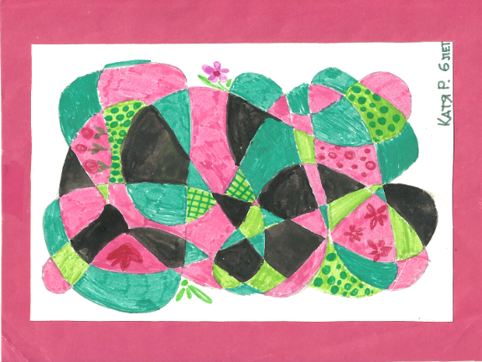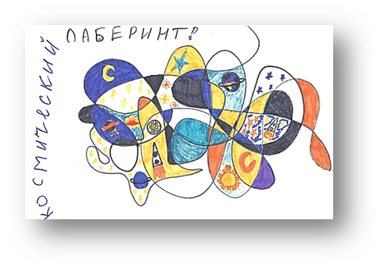

1. **«Во что превращаются наши ладошки?»**
2. Детям предлагается приложить свою ладонь на лист бумаги, подвигать, расставляя или прижимая пальчики, обвести ладошку.
3. Превратить ладошку в какой-либо ассоциативный образ, дорисовывая фломастерами.
4. 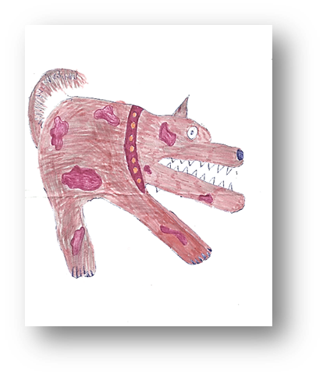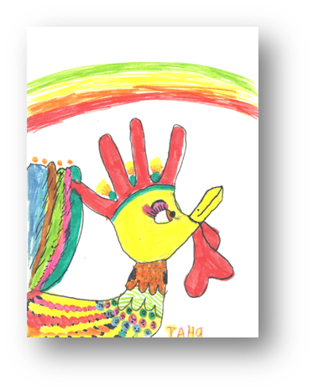Придумать небольшую историю превращения.

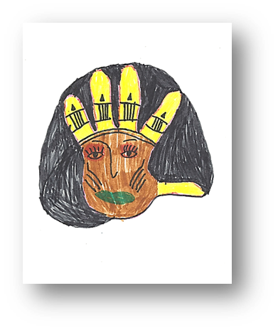

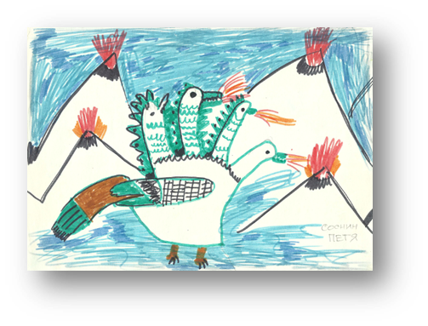

1. **Коллективная работа-игра «Поможем художнику»**
2. На листе ватмана на доске вывешивается схема нарисованного человека.
3. Ставится задача: Художник не успел дорисовать картину и попросил детей помочь ее закончить.
4. Дети коллективно обсуждают кого будут дорисовывать, придумывают наряд, прическу и др.детали.
5. Подходят по очереди к доске, и каждый дорисовывает одну деталь.
6. Придумать историю про этого человека.
7. **Поэзия и фантазия. Рисунки по стихам**
8. Детям зачитываются образные «цветные» стихи.
9. Выдаются шаблоны геометрических фигур: квадрат, треугольник, круг, овал и т.д., обводятся детьми на листе бумаги.
10. Ставится задача: «оживить» фигуры, превратить их в образ.
11. Работа выполняется фломастерами.

**Стихи к урокам**

***«Шел по улице прохожий, на воздушный шар похожий.***

***В шляпе, с тросточкой в руке, в полосатом пиджаке»***

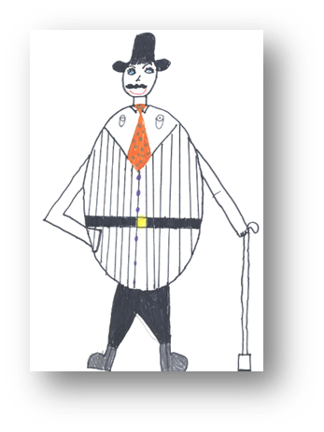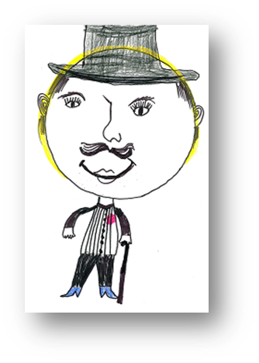

***«Жили – были два брата: треугольник с квадратом.***

***Старший – квадратный добродушный, веселый, приятный.***

***Младший – треугольный вечно недовольный»***

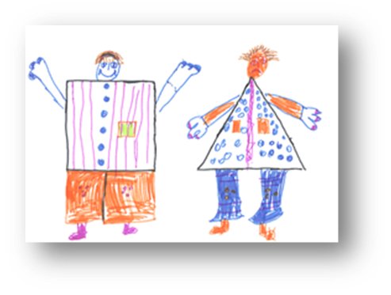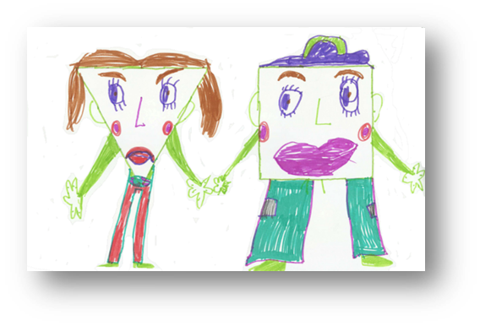

***«Жила – была дама приятная,***

***На вид совершенно квадратная.***

***Но кто бы с ней не встречался,***

***От души восхищался:***

***«До чего ж эта дама приятна!»***

***Эдвард Лир***

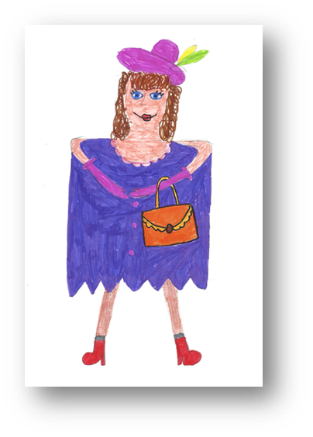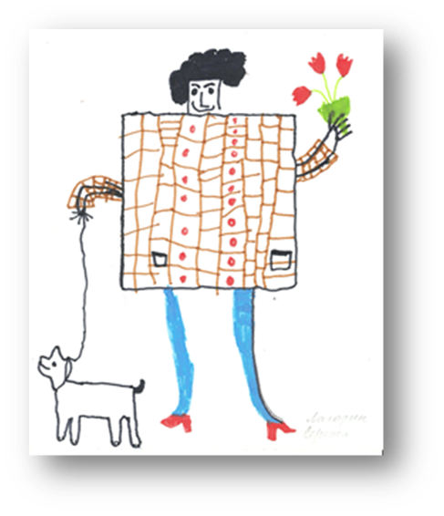

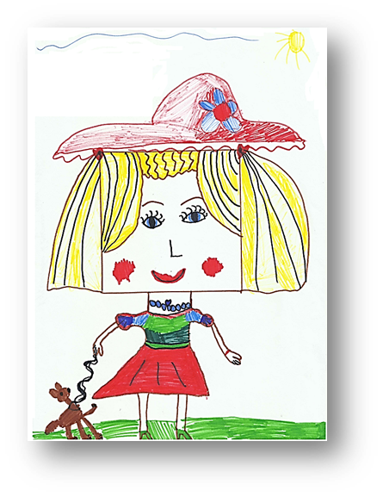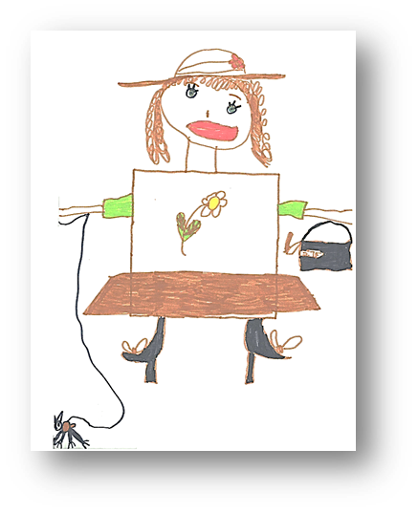

«***В огороде чучело шляпу нахлобучило.***

***Рукавами машет и как будто пляшет!***

***Это чучело – оно сторожить поставлено,***

***Чтобы птицы не летали, чтоб горошек не клевали.***

***Вот какое чучело, шляпу нахлобучило,***

***Синий шарф на палке – пусть боятся галки!»***

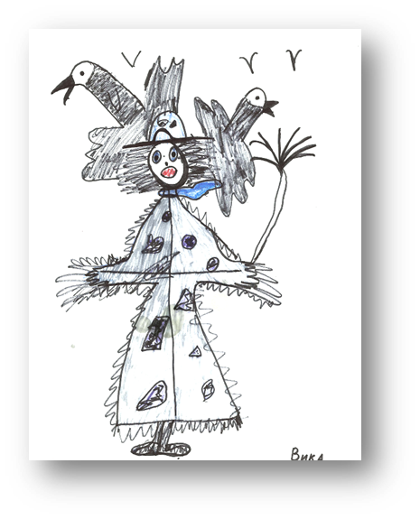 ***И.Михайлова***

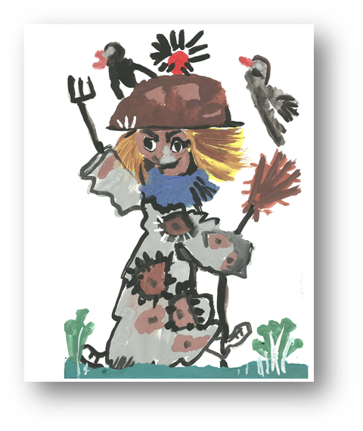

***«Гиена такая мерзкая, морда у нее дерзкая,***

***Шерсть на загривке торчком, спина – сучком,***

***По бокам (для чего непонятно) ржавые пятна,***

***Живот грязный и лысый, пахнет она керосином и крысой…***

***Ткнется в решетку – хвост у ноги, глаза, как у Бабы – Яги.***

***А мне ее жалко… Разве ей не обидно?***

***Даже моль, даже галка симпатична и миловидна,***

***Мне объяснила невеста дяди Володина тетя Аглая!***

***«Почему она злая? Потому что уродина»***

***(процесс превращения в добрую)***

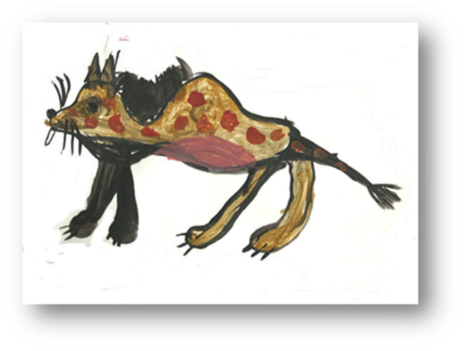

**Вариант для коллективной работы**

***Была у феи клумба волшебной красоты.***

***На ней, на этой клумбе росли одни коты.***

***Коты росли с усами, хвостами всех цветов,***

***Едва ли вы видали котов таких сортов,***

***Таких цветущих мяу, пушистеньких котов.***

***Юнна Мориц***

Наблюдения за детьми показали, что предлагаемые задания дают хорошие результаты, учат мыслить, решать нестандартные задачи, расширяют кругозор детей, укрепляют веру в собственные силы, помогают избавиться от неуверенности в себе, от многих страхов, дают толчок для развития ума и души.

Благодаря урокам фантазии, происходит реализация ребенком своих ощущений, чувств и образов. Дети выражают свои взгляды, переживания и через слово, и через изобразительные средства (линия, пятно, цвет). Эти занятия – толчок к более серьезным темам по созданию художественных образов и раскрытию тем образовательной программы «Изобразительное искусство» ШРР «Дошколенок»

**Результат**: не копирование окружающей среды в ее видимой форме, а создание новой, переломленной через сознание ребенка, художественной действительности с элементами фантазии.

Ребенок, у которого хорошо развито воображение и фантазия вырастает яркой, разносторонней и индивидуальной личностью, легко адаптируется к изменению в обществе.

***Фантазия – источник вдохновения и радости для ребенка!***